如何在servcie Fabric项目中运行Entity Framework 的enable-migrations 命令

当我们在创建ServiceFabric项目后，想要利用EntityFramework的CodeFrist将数据插入数据库时可能会遇到以下问题。

**问题描述：**

使用Visual studio中的nuget中将EntityFramework引入ServiceFabric项目后，开启Enable-Migrations，会提示Application项目没有安装EntityFramework；

当我们尝试在Application中引入EntityFramework时报错：

*Install-Package : Failed to add reference. The package 'EntityFramework' tried to add a framework reference to 'System.ComponentModel.DataAnnotations' which was not found in the GAC. This is possibly a bug in the package. Please contact the package owners for assistance.*

**问题原因：**

ServiceFabric项目中的Application project是一个不包含任何code的项目，其本身不支持安装任何的nuget package，所以为该project运行指令enable-migration是无法执行的。

**解决方案：**

我们以Stateless 类型的ServiceFabric项目为例：

1. 首先要确保在执行Enable-Migrations的时候，设定的Default project为stateless project(如下面的例子：MyStateless):

cid:image001.png@01D2E074.823C6530

而该ServiceFabric项目的结构如下：

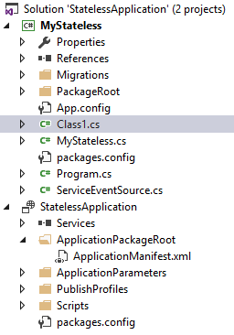

1. 要保证stateless project(例如：MyStateless) Set as startup Project:

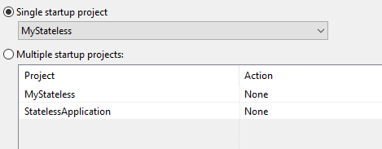

1. 由于Enable-Migrations 依赖于MyDbContext Class，因此需要建立了一个xxx.cs的文件，在这个文件中对该类进行定义：

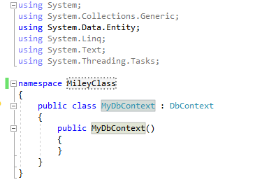

1. 运行Enable-Migrations命令时要指定 ContextTypeName为刚才xxx.cs文件中的MyDbContext Class，例如：Enable-Migrations -contexttypename MileyClass.MyDbContext。

运行结果：

cid:image010.png@01D2E074.823C6530